JSTOR - Journal Storage-tutorial
Link na stranicu JSTOR - Journal Storage: https://www.jstor.org/
Korisnik putem navedenog linka putem raspona IP adresa Univerziteta u Sarajevu-Arhitektonskog fakulteta dolazi na JSTOR stranicu gdje u zaglavlju home page stranice treba da piše Access provided by University of Sarajevo.
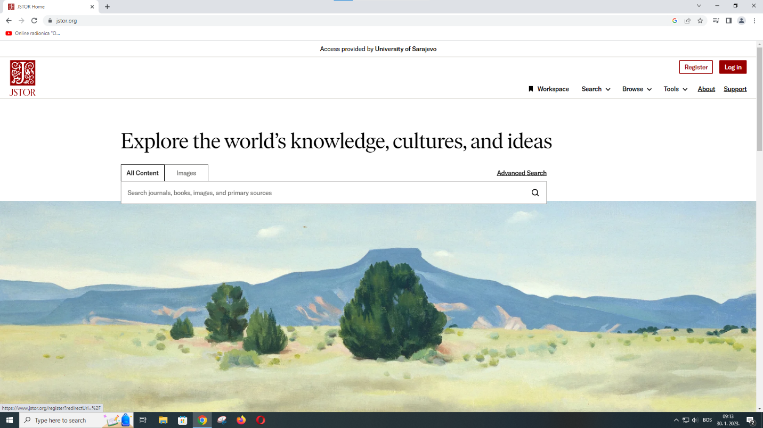
U gornjem desnom uglu se nalazi opcija Register za korisnike koji se prvi put prijavljuju u bazu JSTOR. Omogućena je registracija putem google računa.
Otvara se formular za registraciju koji je potrebno popuniti u skladu sa zahtjevima baze uključujući obavezna polja označena crvenim asteriskom*.
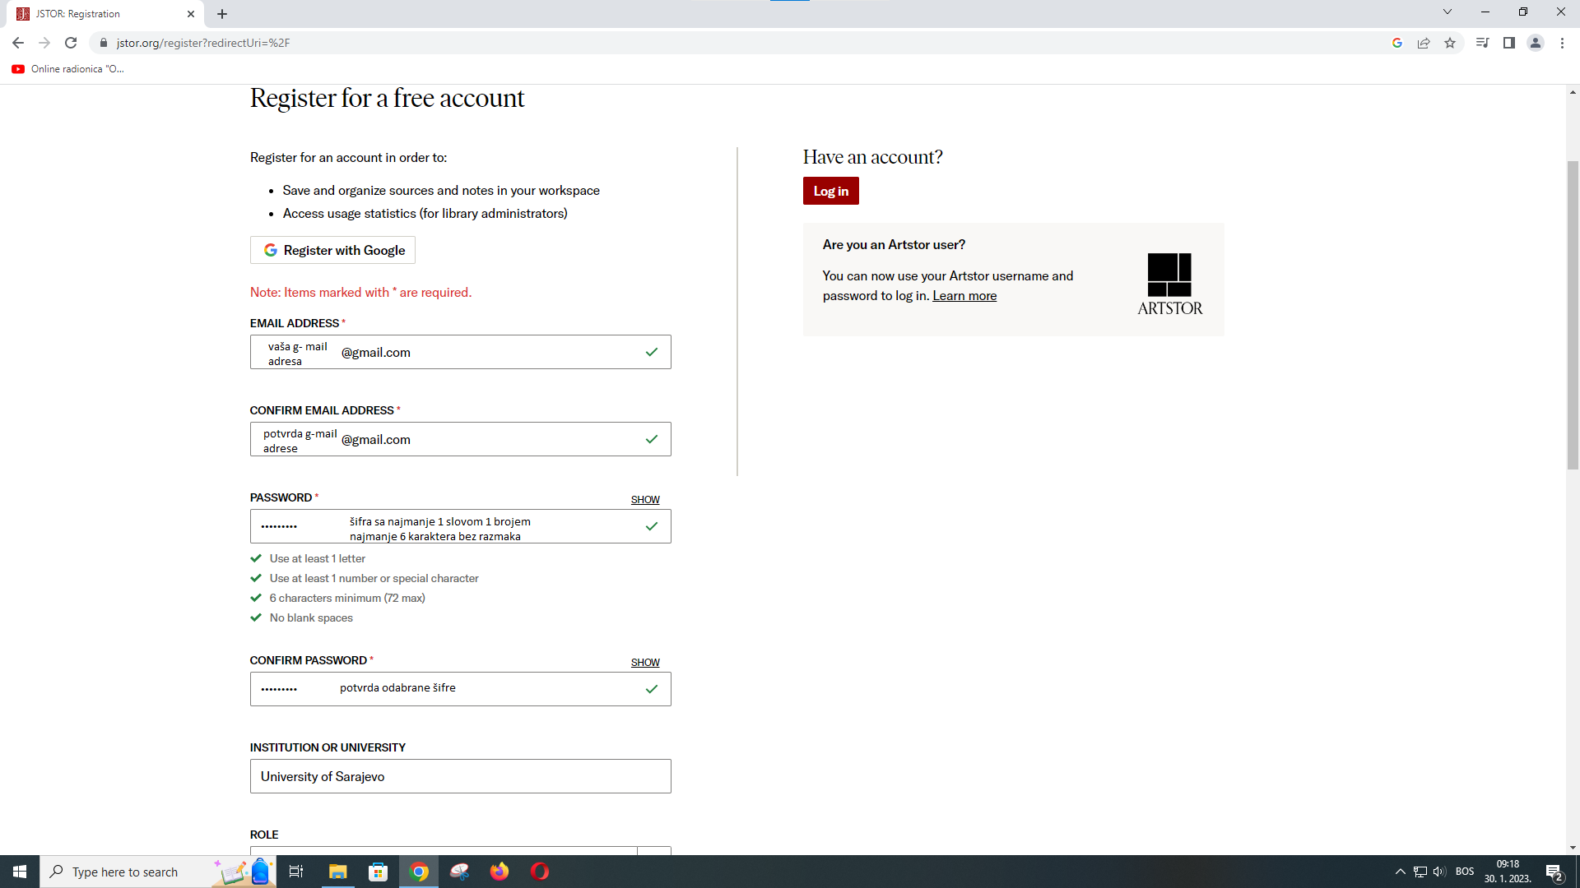
Potrebno je prihvatiti Terms and conditions i profil na JSTOR-u je kreiran.
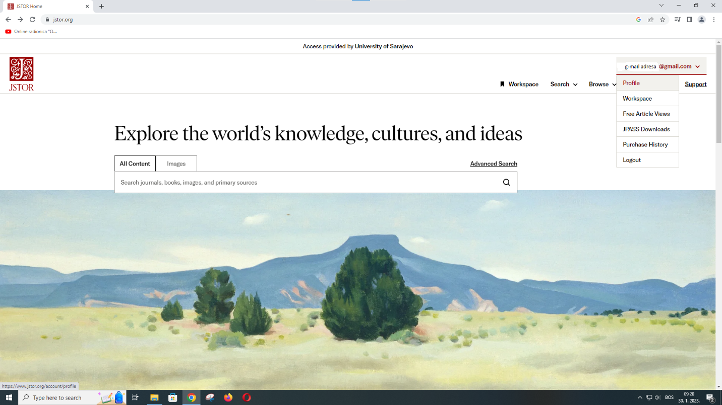
Workspace je radni prostor gdje korisnik spašava i pohranjuje članke i materijale koji ga zanimaju kao i preuzimanje citata.

Browse by subject – pretraživanje po predmetnim odrednicama omogućava da se odabere npr. Architecture & Architectural History pod grupacijom ART (Umjetnost):
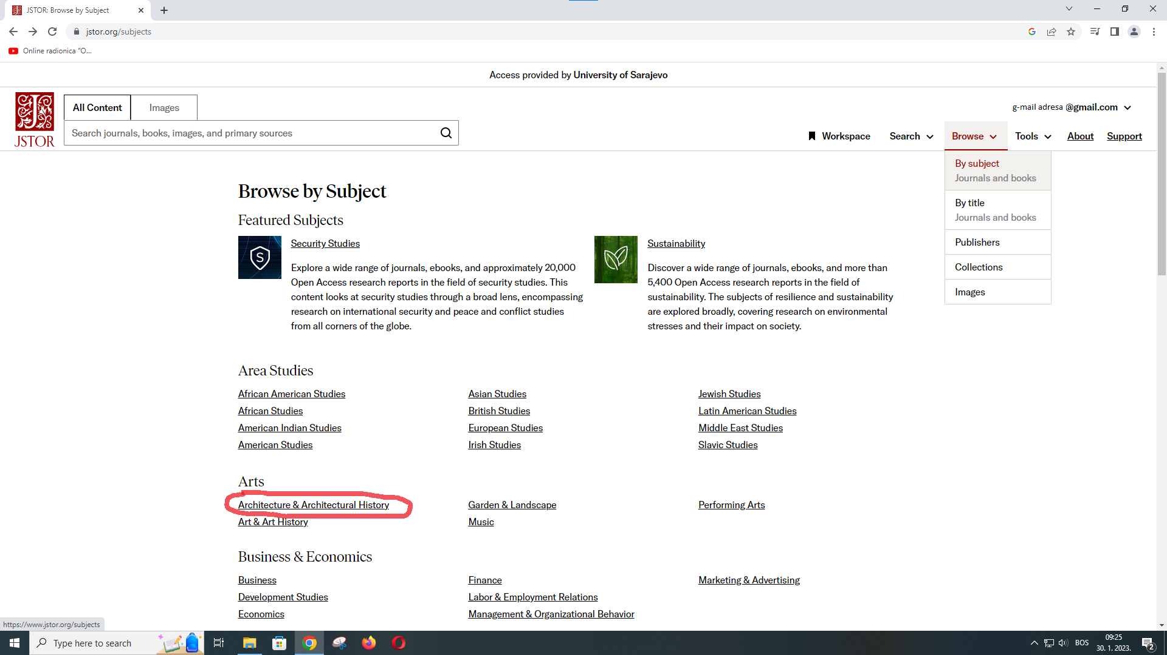
Klikom na Architecture & Architectural History otvara se popis časopisa a pored časopisa i opcija za knjige ili istraživačke izvještaje:
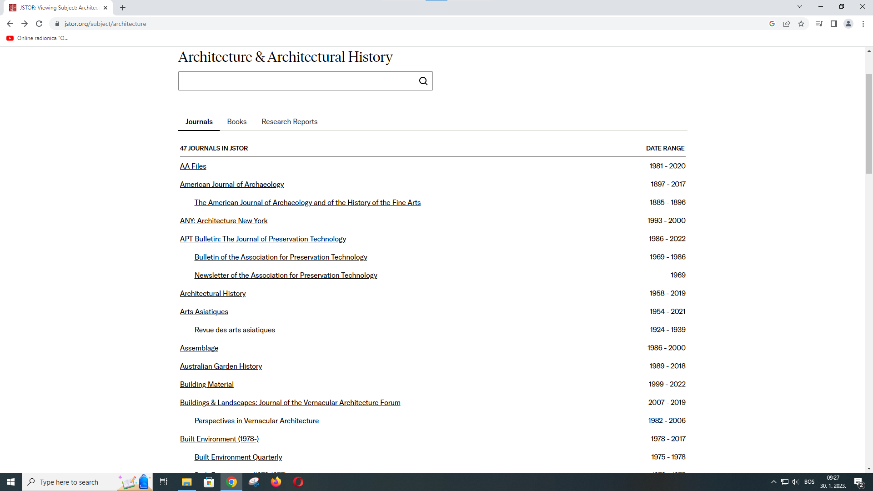

Opcija Search u padajućem meniju daje opcije odabira Naprednog pretraživanja (Advanced Search) i Fotografija (Images). Značajna opcija je Content I can access jer birajući Sadržaj kojem imam pristup korisnik dobija samo one rezultate kojima može pristupiti u punom tekstu i na koje je pretplaćen.
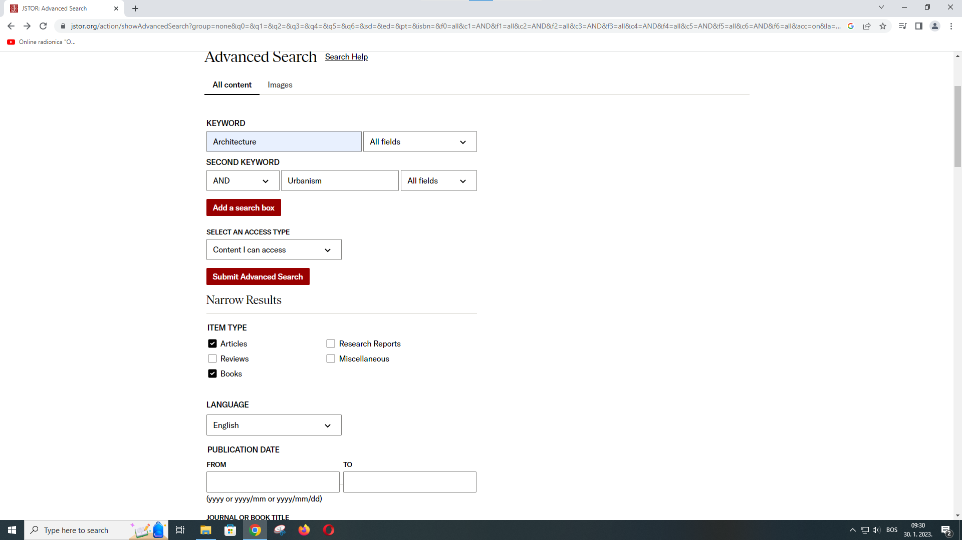
Članci, poglavlja u knjigama, zbornicima, fotografije ili izvještaji se preuzimaju u pdf formatu na dugme Download. Podaci o članku ili citati se mogu eksportovati u Workspace korisnika za kasnije korištenje.
